Министерство образования Республики Карелия
Государственное автономное профессиональное образовательное учреждение
Республики Карелия «Колледж технологии и предпринимательства»

МЕТОДИЧЕСКИЕ РЕКОМЕНДАЦИИ

ПО ВЫПОЛНЕНИЮ КУРСОВОЙ РАБОТЫ

по ПМ.02 «Организация и ведение процессов приготовления, оформления и подготовки к реализации горячих блюд, кулинарных изделий, закусок сложного ассортимента с учётом потребностей различных категорий потребителей, видов и форм обслуживания»

МДК.02.02 «Процессы приготовления, подготовки к реализации горячих блюд, кулинарных изделий, закусок сложного ассортимента»

специальность 43.02.15 Поварское и кондитерское дело

(базовый уровень среднего профессионального образования)

Петрозаводск 2021г.
CОДЕРЖАНИЕ
ВВЕДЕНИЕ………………………………………………………………………4
1. Общие положения……………………………………………………………..5
1.1. Структура и цель курсовой работы……………………...……..………….5
1.2. Выбор темы курсовой работы……………………………..………………7
2. Требования к структуре и содержанию курсовой работы……….………...8
3. Организация выполнения курсовой работы……………………….…….....10
4. Последовательность выполнения курсовой работы……………..……..….10
5. Оформление курсовой работы ………………………………..…..…….......11
6. Подготовка к защите курсовой работы……………………………..…..…..14
7. Критерии оценки выполнения курсовых работ...………………..……..….15
8. Алгоритм выполнения курсовой работы…………………………………...16
8.1. Основная часть ……………………………..………………………......….16
8.2. Практическая часть………………………………………...……….….…..18
ЗАКЛЮЧЕНИЕ…………………………………………..………………....…..21
ИСТОЧНИКИ……………………….………………………………….…...….22
ПРИЛОЖЕНИЯ……………………………………………………….….… .. .26

ВВЕДЕНИЕ

Методические рекомендации по выполнению курсовой работы составлены в соответствии с требованиями ФГОС СПО программы подготовки специалистов среднего звена по специальности 43.02.15 Поварское и кондитерское дело, рабочей программой по ПМ. 02 «Организация и ведение процессов приготовления, оформления и подготовки к реализации горячих блюд, кулинарных изделий, закусок сложного ассортимента с учётом потребностей различных категорий потребителей, видов и форм обслуживания» и с учетом пожеланий социальных партнеров
Методические рекомендации содержат:
- перечень тем курсовых работ;
- требования к выполнению и оформлению курсовой работы;
- последовательность и рекомендации по выполнению работы;
- критерии оценки курсовой работы и порядок ее защиты;
- алгоритм выполнения работы;
- приложения для выполнения технологических расчетов и оформления
учетно – отчетной документации
Оценка выполнения курсовой работы является одним из критериев в
определении уровня профессиональной подготовки и его соответствия
требованиям, установленным ФГОС СПО по программе подготовки
специалистов среднего звена по специальности 43.02.15 Поварское и кондитерское дело

1. ОБЩИЕ ПОЛОЖЕНИЯ

1.1. Структура и цель курсовой работы

Курсовая работа выполняется студентами в ходе изучения материала МДК.02.02 «Процессы приготовления, подготовки к реализации горячих блюд, кулинарных изделий, закусок сложного ассортимента»
Выполнение курсовой работы является самостоятельной работой студентов, характеризующей уровень усвоения теоретических знаний и практических навыков профессиональной подготовки и умения самостоятельно работать с нормативно-методической документацией, справочной литературой.
Курсовая работа должна иметь четкую внутреннюю структуру и правильное оформление.

Структура курсовой работы включает:
1. Титульный лист (Приложение 1)
2. Задание для выполнения курсовой работы
3. Отзыв
4. Содержание
5. Введение
6. Основная часть
7. Практическая часть
8. Заключение
9. Источники
10. Приложения
Выполнение курсовой работы направлено на формирование
профессиональных компетенций:

ПК 2.1. | Организовывать подготовку рабочих мест, оборудования, сырья, материалов для приготовления горячих блюд, кулинарных изделий, закусок сложного ассортимента в соответствии с инструкциями и регламентами
ПК 2.2 | Осуществлять приготовление, творческое оформление и подготовку к реализации супов сложного ассортимента с учетом потребностей различных категорий потребителей, видов и форм обслуживания
ПК 2.3 | Осуществлять приготовление, непродолжительное хранение горячих соусов сложного ассортимента
ПК 2.4 | Осуществлять приготовление, творческое оформление и подготовку к реализации горячих блюд и гарниров из овощей, круп, бобовых, макаронных изделий сложного ассортимента с учетом потребностей различных категорий потребителей, видов и форм обслуживания
ПК 2.5 | Осуществлять приготовление, творческое оформление и подготовку к реализации горячих блюд из яиц, творога, сыра, муки сложного ассортимента с учетом потребностей различных категорий потребителей, видов и форм обслуживания
ПК 2.6 | Осуществлять приготовление, творческое оформление и подготовку к реализации горячих блюд из рыбы, нерыбного водного сырья сложного ассортимента с учетом потребностей различных категорий потребителей, видов и форм обслуживания
ПК 2.7 | Осуществлять приготовление, творческое оформление и подготовку к реализации горячих блюд из мяса, домашней птицы, дичи и кролика сложного ассортимента с учетом потребностей различных категорий потребителей, видов и форм обслуживания
ПК 2.8 | Осуществлять разработку, адаптацию рецептур горячих блюд, кулинарных изделий, закусок в том числе авторских, брендовых, региональных с учетом потребностей различных категорий потребителей

общих компетенций:
ОК 01. | Выбирать способы решения задач профессиональной деятельности, применительно к различным контекстам
ОК 02. | Осуществлять поиск, анализ и интерпретацию информации, необходимой для выполнения задач профессиональной деятельности
ОК.03 | Планировать и реализовывать собственное профессиональное и личностное развитие
ОК.04 | Работать в коллективе и команде, эффективно взаимодействовать с коллегами, руководством, клиентами
ОК.05 | Осуществлять устную и письменную коммуникацию на государственном языке с учетом особенностей социального и культурного контекста
ОК.06 | Проявлять гражданско-патриотическую позицию, демонстрировать осознанное поведение на основе традиционных общечеловеческих ценностей
ОК.07 | Содействовать сохранению окружающей среды, ресурсосбережению, эффективно действовать в чрезвычайных ситуациях
ОК.09 | Использовать средства физической культуры для сохранения и укрепления здоровья в процессе профессиональной деятельности и поддержание необходимого уровня физической подготовленности
ОК.10 | Пользоваться профессиональной документацией на государственном и иностранном языках
ОК 11 | Планировать предпринимательскую деятельность в профессиональной сфере

Перед началом выполнения курсовой работы студент должен внимательно ознакомиться с целями и задачами курсовой работы, порядком ее выполнения и защиты, требованиями к оформлению.

1.2. Выбор темы курсовой работы

Каждому студенту предоставляется возможность самостоятельно выбрать любую тему, соответствующую личному и профессиональному интересу.
Тема курсовой работы может быть предложена самим студентом при условии обоснования ее целесообразности и соответствия целям и задачам профессиональной подготовки специалистов. Перечень примерных тем курсовых работ приведен в Приложении 2.
Закрепление за студентом тем курсовых работ утверждается заместителем директора по учебной работе. Каждому студенту выдается задание для курсовой работы, подписанное руководителем. Образец задания представлен в Приложении 3. Любое изменение тем курсовых работ после их утверждения и выдачи задания не допускается. Срок выполнения курсовой работы определен графиком учебного процесса.
По согласованию с преподавателем студент уточняет круг вопросов, подлежащих изучению, составляет план выполнения курсовой работы (Приложение 4), определяет структуру работы и последовательность её выполнения, сроки выполнения отдельных этапов, необходимые источники, исходные данные и пр.

2. Требования к структуре и содержанию курсовой работы

2.1. По содержанию курсовая работа по МДК.02.02 «Процессы приготовления, подготовки к реализации горячих блюд, кулинарных изделий, закусок сложного ассортимента» носит экспериментальный (практический) характер, с учетом выбранной темы, уровня компетентности и индивидуальных способностей студента. По объему курсовая работа должна быть не менее 25 страниц печатного текста.
2.2. По структуре курсовая работа состоит из следующих частей:
- введение, в котором раскрывается актуальность и значение темы,
формулируются цели и задачи работы, происхождение названий, технологических терминов, историческая справка.;
- основная часть состоит из шести разделов:
в первом разделе рассматривается организация работы горячего цеха;
во втором разделе представляется классификация блюд и кулинарных изделий в зависимоcти от выбранной темы, разрабатывается ассортимент блюд и кулинарных изделий, в котором представлены фото блюд, ингредиенты, выход на порцию;
в третьем приводятся основные виды сырья, его характеристика в соответствии с ГОСТ Р на сырье или полуфабрикаты;
в четвертом описывается характеристика технологических режимов и современных технологических приемов;
в пятом представляются способы реализации, отпуска и подачи блюд в зависимоcти от темы;
В шестом описываются процессы, формирующие качество блюд и кулинарных изделий.
- практическая часть содержит схемы, технологические, технико-
технологические карты, акты проработки, фотографии разработанного блюда;
- заключение – это выводы и рекомендации относительно возможностей
практического применения материалов работы;
- список использованных источников;
- приложения.
В списке использованных источников следует указать все источники, которые студент использовал в процессе выполнения курсовой работы (нормативные документы, техническая и справочная литература, журналы и пр.). При этом должны соблюдаться общепринятые правила библиографического описания источников.
Список литературы дается в алфавитном порядке, с указанием автора, названия источника, места издания, названия издательства, года издания. Целесообразно заранее определить список необходимой литературы по каждой теме.
При использовании в тексте выдержек из источников, цитат и пр., а так же цифрового материала, в тексте работы делается ссылка на источник информации с указанием (в скобках) порядкового номера источника, включенного в список литературы.
Список использованных источников оформляется в соответствии с требованиями ГОСТ7.1-2003 «Библиографическая запись. Библиографическое описание. Общие требования и правила составления»
Приложения к курсовой работе включают материалы, связанные с
выполнением курсовой работы, но, которые по каким-либо причинам не
включены в основную часть (схемы, таблицы, графики и т.д.). Приложения
должны иметь названия, отражающие их содержание, порядковый номер.

3. Организация выполнения курсовой работы

3.1. Общее руководство и контроль за ходом выполнения курсовой работы осуществляют преподаватели ПМ.02 «Организация и ведение процессов приготовления, оформления и подготовки к реализации горячих блюд, кулинарных изделий, закусок сложного ассортимента с учётом потребностей различных категорий потребителей, видов и форм обслуживания»
3.2. Основными функциями руководителя курсовой работы
являются:
-консультирование по вопросам содержания и последовательности выполнения курсовой работы;
- оказание помощи студенту в подборе необходимой литературы;
- контроль хода выполнения курсовой работы;
- подготовка отзыва на курсовую работу.
3.3. По завершении студентом курсовой работы руководитель проверяет, подписывает ее и вместе с отзывом передает студенту для ознакомления.

4. Последовательность выполнения курсовой работы

4.1.Выбор темы курсовой работы.
4.2.Подбор соответствующей литературы, законодательной и нормативной документации.
4.3.Обзор, обобщение и анализ подобранной литературы, нормативных документов и пр.
4.4. Подготовка и написание теоретической части работы.
4.5.Практическая проработка фирменного (авторского) блюда.
4.5.Осуществление необходимых технологических расчетов расcчетов,
подготовка практического цифрового материала,
4.6. Распределение подготовленного материала в соответствии со
структурой и содержанием работы
4.7. Обобщение и оценка результатов, формулирование выводов.
4.8. Оформление курсовой работы в соответствии с
установленными требованиями.
4.9. Сдача работы на проверку.
4.10. Ознакомление с отзывом.
4.11. Устранение замечаний (при их наличии), пояснения по ним.
4.12. Подготовка к защите курсовой работы
4.13. Защита курсовой работы

5. Оформление курсовой работы

5.1. Для оформления документации по курсовой работе (КР) утверждаются следующие формы, согласно приложениям:
- Задание на КР согласно Приложению 3.
- Титульный лист КР оформляется согласно Приложению 1.
- Содержание оформляется согласно Приложению 4.
- Отзыв выполняются по форме согласно Приложениям 5.
- Список используемых источников оформляется согласно Приложению 6.

5.2. КР выполняются в печатном виде в одном экземпляре, и оформляется только на лицевой стороне белой бумаги следующим образом:
- размер бумаги стандартного формата А4 (210 х 297 мм);
- поля: левое – 35 мм, верхнее – 20 мм, правое – 10 мм, нижнее – 20 мм.
- ориентация: книжная
- шрифт: Times New Roman.
- кегель: - 14 пт (пунктов) в основном тексте, 10 пт в сносках, 12 пт в таблицах
- междустрочный интервал: полуторный в основном тексте, одинарный в подстрочных ссылках;
- расстановка переносов – автоматическая;
- форматирование основного текста и ссылок – в параметре «по ширине»;
- цвет шрифта – черный;
- красная строка – 1,25 см;
5.3. При нумерации страниц КР выполняются следующие требования:
- Нумерация страниц производится, начиная с 3-й страницы - введения. На титульном листе и листе с оглавлением номера страниц не выставляются.
- Номер страницы располагается в верху по середине.
- Нумерация страниц производится последовательно, включая введение, I и II главы, заключение, источники. Последним нумерованным листом является лист Приложения.
- Страницы приложения не нумеруются.
- Приложения к КР в КР оформляются отдельно.
- Объем КР минимальный должен составлять не менее 20 страниц печатного текста, без приложений.

5.4. При оформлении КР заголовки должны соответствовать следующим требованиям:
- Пункты плана (заголовки) не выделяются жирным шрифтом.
- Заголовки выравниваются по центру.
- Точка в конце заголовка не ставится.
- Заголовок, состоящий из двух и более строк, печатается через один междустрочный интервал.
- Заголовок не имеет переносов, то есть на конце строки слово должно быть обязательно полным.
- Каждую главу необходимо начинать с новой страницы, а параграфы располагаются друг за другом по тексту.
5.5. Содержание – это отображение структуры работы в виде списка, включающего: введение, названия глав, параграфов каждой главы, выводы по теоретической и практической части (выводы по главам в курсовой работе не делаются), заключение, источники, приложения.
Рекомендуется при написании заголовков ВКР применять единый стиль с форматом всей работы шрифт: Times New Roman, кегель: - 14 пт (пунктов) в основном тексте, 12 пт в сносках, таблицах.
5.6. Курсовая работа должна быть переплетена или находиться в специальной папке.
Оформление списка используемой литературы осуществляется строго в алфавитном порядке согласно Приложению 6.
5.7.Связь списка литературы с текстом осуществляется с помощью ссылок:
Вариант №1: для нумерации которых используются арабские цифры. Например, если автор ссылается на работу, представленную в списке использованной литературы под номером 7, то эта цифра должна ставиться и в тексте работы, она заключается в квадратные скобки, например: «В.И. Николаев [7].утверждает……», или «По А.Т. Брыкину[2] терминология используется…..». Если приводится цитата, т.е. дословное описание определенных положений, выводов какого- либо автора, то указывается и номер страницы, с которой она взята, например: «Сущность обучения, указывает Н.Ф. Талызин [15,с.7].,- состоит….».. Цитата в работе заключается в кавычки.
Вариант №2: Сноски могут рассчитывается по каждой странице и отделяется от текста сплошной чертой.
В случае, когда один и тот же источник цитируется в реферате несколько раз, то после первого полного библиографического описания источника допускается сокращение его данных (указывается только автор, наименование и страницы источника).
Вторая и последующие сноски, идущие подряд на одной странице текста и относящиеся к одному и тому же источнику, пишутся следующим образом: «Там же, с…..».
В случае, когда смысл текста, научные идеи, мысли авторов пересказываются своими словами, в сноске перед библиографическим описанием источника ставится сокращенное «см.» (Смотри).

6. Подготовка к защите курсовой работы

6.1. Выполненная курсовая работа сдается преподавателю на проверку. Преподаватель пишет отзыв на сданную на проверку курсовую работу. Содержание работы и уровень ее выполнения должны удовлетворять современным требованиям по получаемой специальности и степень этого соответствия отмечается преподавателем в отзыве. Проверка курсовой работы имеет своей целью определить, насколько полно разработана тема, использованы специальная литература и материалы практики, произведены расчеты. При этом обращается внимание на степень творческой самостоятельности автора в освещении вопросов темы, умение формулировать и обосновывать выводы; оцениваются грамотность и стиль изложения текста; проверяется наличие ссылок на использованные источники.
6.2. Отзыв оформляется в конце работы, кроме того, некоторые пометки могут быть сделаны по тексту работы (Приложение 5).
6.3. К защите допускаются курсовые работы с положительными оценками, в целом отвечающие предъявляемым требованиям. Студент изучает сделанные преподавателем замечания, рекомендации и с учетом этого готовится к защите работы в установленном порядке. При этом авторы курсовых работ должны быть готовы ответить на все относящиеся к теме вопросы, в том числе сообщить, в какой мере учтены замечания рецензента и реализованы его рекомендации.
6.4. Защита курсовых работ проходит в форме собеседования по графику, составленному преподавателем. При окончательной оценке выполнения и защиты курсовой работы учитывается её содержание, отзыв, результат защиты. Окончательная оценка регистрируется в ведомости, вносится в зачетную книжку студента.

7. Критерии оценки курсовых работ

Оценка «отлично» выставляется в том случае, если студент:
-показывает высокий уровень освоения материала, в соответствии с требованиями ФГОС СПО;
- правильно производит необходимые технологические расчеты;
- умеет работать с нормативной и технологической документацией, находить и использовать при выполнении работы новую информацию по технологии приготовления блюд, правильно решает профессиональные задачи;
- раскрыл тему работы полностью, умеет анализировать материал формулировать выводы по проделанной работе;
- работу выполнил и оформил аккуратно, в соответствии с установленными требованиями;
- материал работы изложил грамотно и логично.
Оценка «хорошо» выставляется в том случае, если:
- работа в основном удовлетворяет вышеуказанным требованиям, но допущены незначительные нарушения в оформлении работы, или один из вопросов раскрыт недостаточно полно, или недостаточно полно представлен анализ и сделаны выводы, или допущена незначительная ошибка в технологических расчетах, но не влияющая на дальнейшее выполнение работы.
Оценка « удовлетворительно» выставляется в том случае, если:
-студент показывает достойный уровень усвоения материала предусмотренного ФГОС СПО;
- тема работы раскрыта недостаточно полно;
- допущены ошибки в технологических расчетах;
- имеются существенные нарушения в оформлении работы;
- недостаточно полно представлены выводы, сделаны заключения.
Оценка « неудовлетворительно» выставляется в том случае, если:
-отсутствует полнота объема и содержания работы;
-допущены грубые ошибки в технологических расчетах;
- нет анализа по наиболее важным вопросам работы;
- допущены грубые нарушения в последовательности выполнения и оформлении работы;
- материал изложен нелогично, бессистемно;
- допущены стилистические и орфографические ошибки в тексте.
Курсовая работа с неудовлетворительной оценкой подлежит переработке с учетом требований и рекомендаций преподавателя и повторному представлению на рецензию. Студенту также предоставляется право выбора новой темы курсовой работы.
С учетом данных критериев оценивается выполнение курсовой работы, выставляется соответствующая оценка.

8. Алгоритм выполнения курсовой работы

8.1. Основная часть
8.1.1. Организация работы горячего цеха.
В данном разделе необходимо дать характеристику горячему цеху, описать технологические процессы, проходящие в горячем цехе. Представить технику безопасности и охрану труда, описать организацию труда в горячем цехе.
Организация рабочего места:
- дать определение и характеристику производственным помещениям для приготовления разрабатываемых блюд (цех, рабочее место, производственный участок, и др.);
Перечень современного инвентаря и оборудования:
- подобрать перечень необходимого оборудования, инвентаря, инструментов
для разрабатываемых блюд, по этапам приготовлений и представить его в
виде таблицы
таблица 1
Название, фото | Марка,  размеры | Технологическая операция

8.1.2 Классификация и ассортимент блюд и кулинарных изделий
В этом разделе курсовой работы необходимо представить ассортимент блюд
по теме (от 10-20 наименований), привести рецептуры блюд, выход на
порцию, фото и расположить их в определённой последовательности
(Приложение 10).
8.1.3. Характеристика используемого сырья
Выбрать основные виды сырья, (в зависимости от ассортимента) и
дать им характеристику по следующим позициям:
- товароведная характеристика сырья и его технологические свойства
(физиологические, химические, физико-химические);
- требования к безопасности, оценки качества сырья;
-представление образцов сертификатов, ГОСТов на сырье полуфабрикатов и
готовую продукцию;
- информация о мерах, которые предпринимают на предприятиях питания в
целях контроля безопасности сырья.
8.1.4. Характеристика технологических режимов и современных технологических приемов
Охарактеризовать основные и современные приемы в приготовлении
выбранных блюд: варка, (припускание, варка на пару, жарка на гриле,
горячем камне, на открытом огне, ВОК, в рукаве, пергаменте, фольге;
фарширование, обертывание, виды и способы панирования и др.)
8.1.5. Способы реализации, отпуска и подачи блюд и кулинарных изделий.
В данном разделе представить актуальные современные способы реализации, отпуска и подачи блюд и кулинарных изделий.
8.1.6. Процессы, формирующие качество блюд и кулинарных изделий
Кулинарная обработка вызывает в продуктах глубокие физико-химические
изменения, которые приводят к потере питательных веществ, что
существенно влияет на усвояемость и пищевую ценность продуктов.
Опишите основные изменения, происходящие с сырьём, кулинарным
изделием при технологических операциях (в соответствии с выбранной
темой)
8.2. Практическая часть
Разработка 2-х блюд из ассортимента
8.2.1. Составление алгоритма (схемы) блюд
Технологическая схема представляет собой своеобразное алгоритмическое
описание технологического процесса приготовления блюда, включающие
отдельные операции, их последовательность и взаимосвязь. В схеме
указываются температурные и временные режимы. Отдельные операции
прописываются как вид обработки («Жарка», «Нарезка»). Взаимосвязь между
операциями изображаются линиями, которые не должны пересекаться.
Представить фото последовательность разработанного блюда.
8.2.2. Составление акта практической проработки
Акт проработки блюд — документ, определяющий расход сырья, его
потери при холодной и тепловой обработке, приготовление блюда. Акт
разрабатывают на новые и фирменные блюда и кулинарные изделия.
(Приложение 7)
При составлении акта проработки производятся необходимые расчеты:
Методика расчета массы отходов при механической кулинарной обработки
продуктов производится по формуле:
Мотх= (Мб х % отх) :100, кг, (1)
где масса брутто (Мб) продуктов принимается за 100%;
процент отходов (% отх) определяется по таблицам сборника рецептур
Методика расчета массы брутто при механической кулинарной обработки
продуктов производится по формуле:
Мб = Мн х 100: (100 - % отх), кг, (2)
где масса брутто принимается за 100%;
процент отходов (% отх) определяется по таблицам сборника рецептур
На основании акта проработки составляется технико - технологическая
карты
8.7.3. Составление нормативно - технической документации
Нормативная документация, применяемая на предприятии
Сборники рецептур блюд и кулинарных изделий наряду с действующими
в отрасли стандартами и техническими условиями являются основными
нормативно-технологическими документами для предприятий
общественного питания. Применяются: Сборники рецептур блюд и
кулинарных изделий, 1981 г., 1996 г.; Сборник рецептур блюда и кулинарных
изделий кухонь народов России, 1992 г. В каждом Сборнике рецептур блюд и
кулинарных изделий в ведении указаны кондиции всех видов сырья и
продуктов.
Приложения к Сборнику содержат таблицы расчета расходов сырья,
выхода полуфабрикатов и готовых блюд, размеры потерь при тепловой
обработке блюд и кулинарных изделий, нормы взаимозаменяемости
продуктов при приготовлении блюд.
В целях наиболее полного удовлетворения спроса потребителей
предприятия питания могут разрабатывать новые рецептуры блюд и
кулинарных изделий. Рецептуры фирменных блюд разрабатываются с учетом
утвержденных норм отходов и потерь при холодной и тепловой обработках
различных продуктов.
На все блюда с новой рецептурой и фирменные блюда разрабатывается и
утверждается руководителем предприятия технологическая документация:
СТП (стандарт предприятия), ТУ (технические условия), технико-технологические, технологические карты.
Сборником рецептур руководствуются при составлении калькуляционных карточек, в которых указываются нормы вложения сырья, выход и продажная цена готового блюда, технико-технологических и технологических карт.
Технико – технологические карты разрабатывают на новые и фирменные
блюда и кулинарные изделия – те, которые вырабатывают и реализуют только на данном предприятии и его филиалах. Срок действия ТТК определяет само предприятие.
Составить 1 технико - технологическую карту (Приложение 8).
Технологическая карта составляется на каждое блюдо, кулинарное или кондитерское изделие на основании Сборника рецептур, применяемого на данном предприятии (Приложение 9).
Методика расчета пищевой ценности блюда (изделия)
Расчет пищевой ценности производится по таблицам справочника:
« Химический состав российских пищевых продуктов», в которых указано
содержание белков, жиров, углеводов в 100г съедобной части продукта.
Рассчитываются:
а) количество белков, жиров и углеводов содержащегося в сырье по
рецептуре в графе «Нетто»;
б) потери при тепловой обработки;
в) энергетическая ценность блюда: количество пищевых веществ умножают
на коэффициенты: (белки-4; жиры-9; углеводы-4; суммируют, результат
выражают в килокалориях (ккал/г).
ЗАКЛЮЧЕНИЕ
В заключение курсовой работы содержатся обобщение результатов исследовательской (практической) части, выводы, дается оценка полноты решения поставленной задачи, положительные и отрицательные тенденции по изучаемой проблеме и рекомендации относительно возможности практического применения материалов работы для предприятий общественного питания.

ИСТОЧНИКИ

1. Закон РФ № 2300 - 1 от 07.02.1992 «О защите прав потребителей» (в
редакции ФЗ от 09.01.1996 г. с изменениями и дополнениями от 23 ноября
2009 года).
2. Постановление Правительства РФ от 15 августа 1997 г. №1036 «Об
утверждении правил оказания услуг общественного питания» (в ред.
Постановления Правительства РФ от 21.05.2001г. №389).
3. ГОСТ Р 50762 – 2007. Услуги общественного питания. Классификация
предприятий общественного питания.
4. ГОСТ Р 50764 – 2009. Услуги общественного питания. Общие требования.
5. ГОСТ Р 50763 – 2007. Услуги общественного питания. Продукция
общественного питания, реализуемая населению. Общие технические
условия»
7. ГОСТ Р 50935 – 2007. Услуги общественного питания. Требования к
персоналу.
8. ГОСТ Р 53106 – 2008. Услуги общественного питания. Методы расчета
отходов и потерь сырья и пищевых продуктов при производстве продукции
общественного питания.
9. ГОСТ Р 53996 – 2010. Услуги общественного питания. Порядок разработки
фирменных и новых блюд и изделий на предприятиях общественного
питания.
10.Профессиональные стандарты индустрии питания. Т.1 / Федерация
Рестораторов и Отельеров. - М.: Ресторанные ведомости, 2013. – 512 с.
11. СанПиН 2.3.6. 1079-01 «Санитарно-эпидемиологические требования к
организациям общественного питания, изготовлению и оборотоспособности
в них пищевых продуктов и продовольственного сырья»
12. СанПиН 1.1. 1058-01 «Организация и проведение производственного
контроля за соблюдением санитарных правил и выполнением санитарно-
противоэпидемиологических (профилактических) мероприятий»
23
13. СанПиН 2.3.2. 1324-03 "Гигиенические требования к срокам годности и
условиям хранения пищевых продуктов"
14. СанПиН 2.4.5. 2409-08 «Гигиенические требования безопасности и
пищевой ценности пищевых продуктов»
15. СанПиН 2.3.2.1078-01«Гигиенические требования к безопасности и
пищевой ценности пищевых продуктов»
16. Сборник рецептур блюд и кулинарных изделий для предприятий
общественного питания. – М.: Экономика, 1981.
17. Сборник рецептур блюд и кулинарных изделий для предприятий
общественного питания. – М.: Хлебпродинформ, 1996.
18. Сборник рецептур блюд и кулинарных изделий кухонь народов России. –
М.: Хлебпродинформ, 1992.
19. Сборник рецептур блюд диетического питания. – М.: Хлебпродинформ,
2002.
20. Справочник руководителя предприятия общественного питания. М.:
Министерство торговли Российской Федерации, 2000.
21.Справочник Химический состав российских продуктов: Справочник /Под
ред. Член-корр. МАИ, проф. И.М. Скурихина и академика РАМН, проф. В.А.
Тутельяна.- М: ДеЛи принт, 2002.- 236с.
22. Аграновский, Е.Д. и др. Организация производства в общественном
питании / Е.Д. Аграновский. - М.:Экономика, 2008. – 254 c.
23. Быстров, С.А. Экономика и организация ресторанного бизнеса: учебное
пособие / С.А. Быстров. – М.: ФОРУМ, 2011. – 464 с.
24. Главчева, С.И. Организация производства и обслуживания на
предприятиях общественного питания / С И. Главчева, Е.И. Коваленко. –
Новосибирск: Изд-во НГТУ, 2011.- 404с.
25. Голубев, В.Н. Справочник работника общественного питания / В.Н.
Голубев, М.П. Могильный, Т.В. Шленская. – М: ДеЛи принт, 2006. – 590 с.
24
26.Дубцов Г.Г. Товароведение продовольственных товаров: учебник для
среднего проф. образования / Дубцов Г.Г. - М.: Академия, 2011. – 336 с.
27.Долгополова С.В. Новые кулинарные технологии– С.В.Долгополова -
М.;ЗАО «Издательский дом «Ресторанные ведомости», 2005. – 277с.
28. Золин, В.П. Технологическое оборудование предприятий общественного
питания. – М.: Академия, 2009. – 256 с.
29.Ковалев Н.И. Технология приготовления пищи: учебник для сред. спец.
учеб. заведений / М.Н., Куткина В.А. Кравцова. – М.: Деловая литература,
2008.- 552 с.
30.Кучер, Л.С. Организация обслуживания на предприятиях общественного
питания / Л.С. Кучер, Л.М. Шкуратов. – М.: ИД «Деловая литература», 2010.
– 544 с.
31.Радченко, Л.А. Организация производства на предприятиях
общественного питания / Л.А. Радченко. - Ростов н/д: Феникс, 2010. – 352 с.
32. Усов, В.В. Организация производства и обслуживания на предприятиях
общественного питания: Учебник / В.В. Усов. - М.: Академия, 2010. – 432 с.
Интернет – источники
http://www.pitportal.ru/technolog/11144.html
http://www.pitportal.ru/bank_projects/4315.html
http://www.magnatcorp.ru/articles/4158.html
http://www.fabrikabiz.ru/restaurant/4/5.php
http://fcior.edu.ru/catalog/meta/5/p/page.html;
http://www.creative-chef.ru/
http://www.jur-jur.ru/journals/jur22/index.html;
http://www.eda-server.ru/gastronom/;
http://www.eda-server.ru/culinary-school/
http://www.povarenok.ru/
http://www.gastromag.ru/
http://www.horeca.ru/
http://novikovgroup.ru/
25
http://www.cafemumu.ru/
http:// www. Management-Portal.ru
http:// www. Economi.gov.ru
http:// www. Minfin.ru
http://www.aup.ru/books/m21/
http://instrukciy.ru/otrasli/page39.html

ПРИЛОЖЕНИЕ 1

Министерство образования Республики Карелия
государственное автономное профессиональное образовательное учреждение
Республики Карелия «Колледж технологии и предпринимательства»

КУРСОВАЯ РАБОТА

по ПМ.02 «Организация и ведение процессов приготовления, оформления и подготовки к реализации горячих блюд, кулинарных изделий, закусок сложного ассортимента с учётом потребностей различных категорий потребителей, видов и форм обслуживания»
МДК 02.02 «Процессы приготовления и подготовки к реализации горячей кулинарной продукции сложного ассортимента»
ТЕМА: «……………………………………………….»

Специальность 43.02.15
«ПОВАРСКОЕ И КОНДИТЕРСКОЕ ДЕЛО»

Выполнила: студент (ка)
группы …….
ФИО
Преподаватель: ………...

г. Петрозаводск
2020 г.
ПРИЛОЖЕНИЕ 2

Примерные темы курсовых работ

№п/п | Тема
 | Организация технологического процесса при приготовлении сложных горячих блюд из фаршированных овощей
 | Организация технологического процесса при приготовлении сложных блюд из рыбы
 | Организация технологического процесса при приготовлении сложных горячих супов.
 | Организация технологического процесса при приготовлении сложных горячих блюд мексиканской кухни
 | Организация технологического процесса при приготовлении сложных горячих блюд немецкой кухни.
 | Организация технологического процесса при приготовлении сложных горячих блюд из дичи.
 | Организация технологического процесса при приготовлении сложных горячих блюд из пернатой дичи.
 | Организация технологического процесса при приготовлении сложных горячих блюд из мяса домашней птицы
 | Организация технологического процесса при приготовлении сложных горячих блюд французской кухни
 | Организация технологического процесса при приготовлении сложных горячих блюд из мяса свинины.
 | Организация технологического процесса при приготовлении сложных горячих блюд из мяса баранины
 | Организация технологического процесса при приготовлении сложных горячих блюд из морепродуктов
 | Организация технологического процесса при приготовлении сложных горячих блюд из тушённого мяса.
 | Организация технологического процесса при приготовлении сложных горячих блюд японской кухни
 | Организация технологического процесса при приготовлении сложных горячих блюд корейской кухни
 | Организация технологического процесса при приготовлении сложных горячих блюд азербайджанской кухни
 | Организация технологического процесса при приготовлении сложных блюд из рубленной птицы.
 | Организация технологического процесса при приготовлении сложных горячих блюд грузинской кухни
 | Организация технологического процесса при приготовлении сложных горячих блюд мордовской кухни.
 | Организация технологического процесса при приготовлении сложных горячих блюд китайской кухни.
 | Организация технологического процесса при приготовлении картофельных супов.
 | Организация технологического процесса при приготовлении супов-пюре.

ПРИЛОЖЕНИЕ 3

ЗАДАНИЕ
для выполнения курсовой работы по МДК 02.02 «Процессы приготовления и подготовки к реализации горячей кулинарной продукции сложного ассортимента»
специальность 43.02.15 Поварское и кондитерское дело
Студенту______________________________________________________
Курс___________Группа_________________________________________
Специальность 43.02.15 Поварское и кондитерское дело
Тема задания______________________________________________________
Перечень вопросов, подлежащих разработке:
ВВЕДЕНИЕ
1.ОСНОВНАЯ ЧАСТЬ
1.1. Организация работы горячего цеха
1.1.1 Характеристика работы горячего цеха
1.1.2 Технологические процессы горячего цеха
1.1.3 Техника безопасности и охрана труда
1.1.4 Организация труда горячего цеха
1.1.5Санитарные требования к организации горячего цеха
1.2 Классификация и ассортимент блюд, кулинарных изделий (в зависимомти от темы)
1.2.1 Классификация блюд и кулинарных изделий
1.2.2. Ассортимент блюд и кулинарных изделий
1.3 Характеристика используемого сырья
1.4 Характеристика технологических режимов и современных технологических
приемов
1.5 Способы реализации, отпуска и подачи блюд, кулинарных изделий (в зависимости от темы)
1.6. Процессы, формирующие качество блюд и кулинарных изделий
2. ПРАКТИЧЕСКАЯ ЧАСТЬ (разработка авторских блюд)
2.1 Составление алгоритма (схемы) приготовления блюд
2.2 Составление акта практической проработки
2.3 Составление нормативно-технической документации
ЗАКЛЮЧЕНИЕ
ИСТОЧНИКИ
ПРИЛОЖЕНИЯ

Дата выдачи задания _________________ Подпись руководителя

ПРИЛОЖЕНИЕ 4

ПРИМЕРНЫЙ ПЛАН ВЫПОЛНЕНИЯ / СОДЕРЖАНИЕ КУРСОВОЙ РАБОТЫ

ВВЕДЕНИЕ

1.ОСНОВНАЯ ЧАСТЬ
1.1. Организация работы горячего цеха
1.1.1 Характеристика работы горячего цеха
1.1.2 Технологические процессы горячего цеха
1.1.3 Техника безопасности и охрана труда
1.1.4 Организация труда горячего цеха
1.1.5 Санитарные требования к организации горячего цеха
1.2 Классификация и ассортимент блюд, кулинарных изделий (в зависимости от темы)
1.2.1 Классификация блюд и кулинарных изделий
1.2.2. Ассортимент блюд и кулинарных изделий
1.3 Характеристика используемого сырья
1.4 Характеристика технологических режимов и современных технологических
приемов
1.5 Способы реализации, отпуска и подачи блюд, кулинарных изделий (в зависимости от темы)
1.6. Процессы, формирующие качество блюд и кулинарных изделий

2. ПРАКТИЧЕСКАЯ ЧАСТЬ (разработка авторских блюд)
2.1 Составление алгоритма (схемы) приготовления блюд
2.2 Составление акта практической проработки
2.3 Составление нормативно-технической документации

ЗАКЛЮЧЕНИЕ

ИСТОЧНИКИ

ПРИЛОЖЕНИЕ 5

ОТЗЫВ
о выполнении курсовой работы
МДК 02.02 «Процессы приготовления и подготовки к реализации горячей кулинарной продукции сложного ассортимента»
специальность 43.02.15 Поварское и кондитерское дело
Студент _____________________________ Группа _____________________
I. Оформление работы в соответствии с требованиями методических
указаний _________________________________________________________
II. Установленные сроки сдачи работы _______________________________
III. Содержание курсовой работы:
1. Теоретическая часть______________________________________________
__________________________________________________________________
2. Практическая часть ______________________________________________
__________________________________________________________________
3. Оформление учетно-отчетной документации_________________________
__________________________________________________________________
4. Заключение ______________________________________________________
5. Список использованных источников _________________________________
IV. Наличие собственной точки зрения ________________________________
- умение пользоваться методами сбора и обработки информации __________
- степень обоснованности выводов и рекомендаций ______________________
- достоверность полученных результатов, их практическая значимость______
Заслуживает оценку _______________________________________________
Руководитель_____________________________________________________

ПРИЛОЖЕНИЕ 6
Примеры оформления источников
Законодательные и нормативные акты
- Конституция Российской Федерации [Текст]: офиц. текст. - М.: Ось-89, 2008. – 48 с. О рекламе [Текст]: Федер. закон от 13 марта 2006 г. № 38-ФЗ (в ред. Федер. закона от 1 дек. 2007 г. № 310-ФЗ). - 7-е изд. - М.: Ось-89, 2008. - 47 с.
Стандарты
- ГОСТ 7.1-2003. Библиографическая запись. Библиографическое описание. Общие требования и правила составления. - М.: Изд-во стандартов, 2004. - 48 с. - (Система стандартов по информации, библиотечному и издательскому делу).
Книги
- Кондрашов В. М. Менеджмент продаж: учеб. пособие / В. М. Кондрашов. - М.: Вузовский учебник, 2011. - 279 с.
- Маслова Т. Д. Маркетинг: учебник / Т. Д. Маслова, С. Г. Божук, Л. Н. Ковалик. - 3-е изд. - СПб.: Питер, 2008. - 381 с
Статья из газеты, журнала, сборника
- Садальский, С. Информация о работе Ревизионной комиссии Центросоюза РФ за 2010 г. / С. Садальский // Российская кооперация. - 2011. - № 22. - С. 4.
Примеры описания электронных ресурсов
- Конституция Российской Федерации: (принята всенародным голосованием 12.12.1993): (с учетом поправок, внесенных Законами РФ о поправках к Конституции РФ от 30.12.2008 № 6-ФКЗ, от 30.12.2008 N 7-ФКЗ) [Электронный ресурс] // КонсультантПлюс.– Электрон. дан. - [М., 2011.].
Ресурсы Internet
- Центр дистанционного образования МГУП [Электронный ресурс]/Моск. гос. ун-т печати. - Электрон. дан. - М.: Центр дистанц. Образования МГУП, 2008-2013. - Режим доступа: http://www.hi-edu.ru (06.01.2013).

ПРИЛОЖЕНИЕ 7
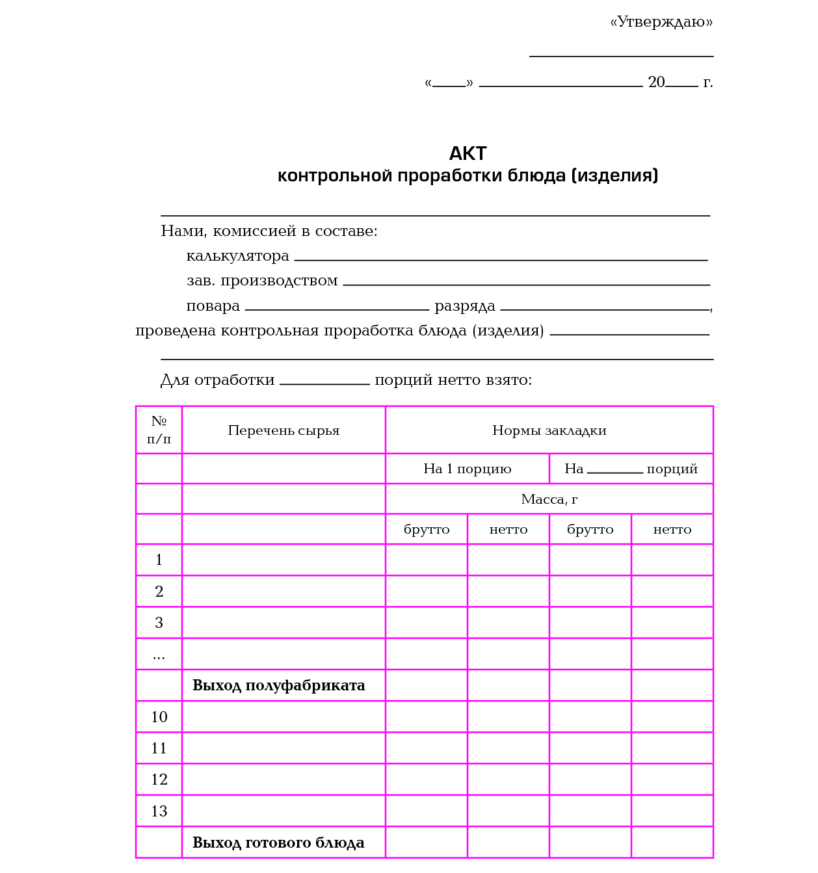

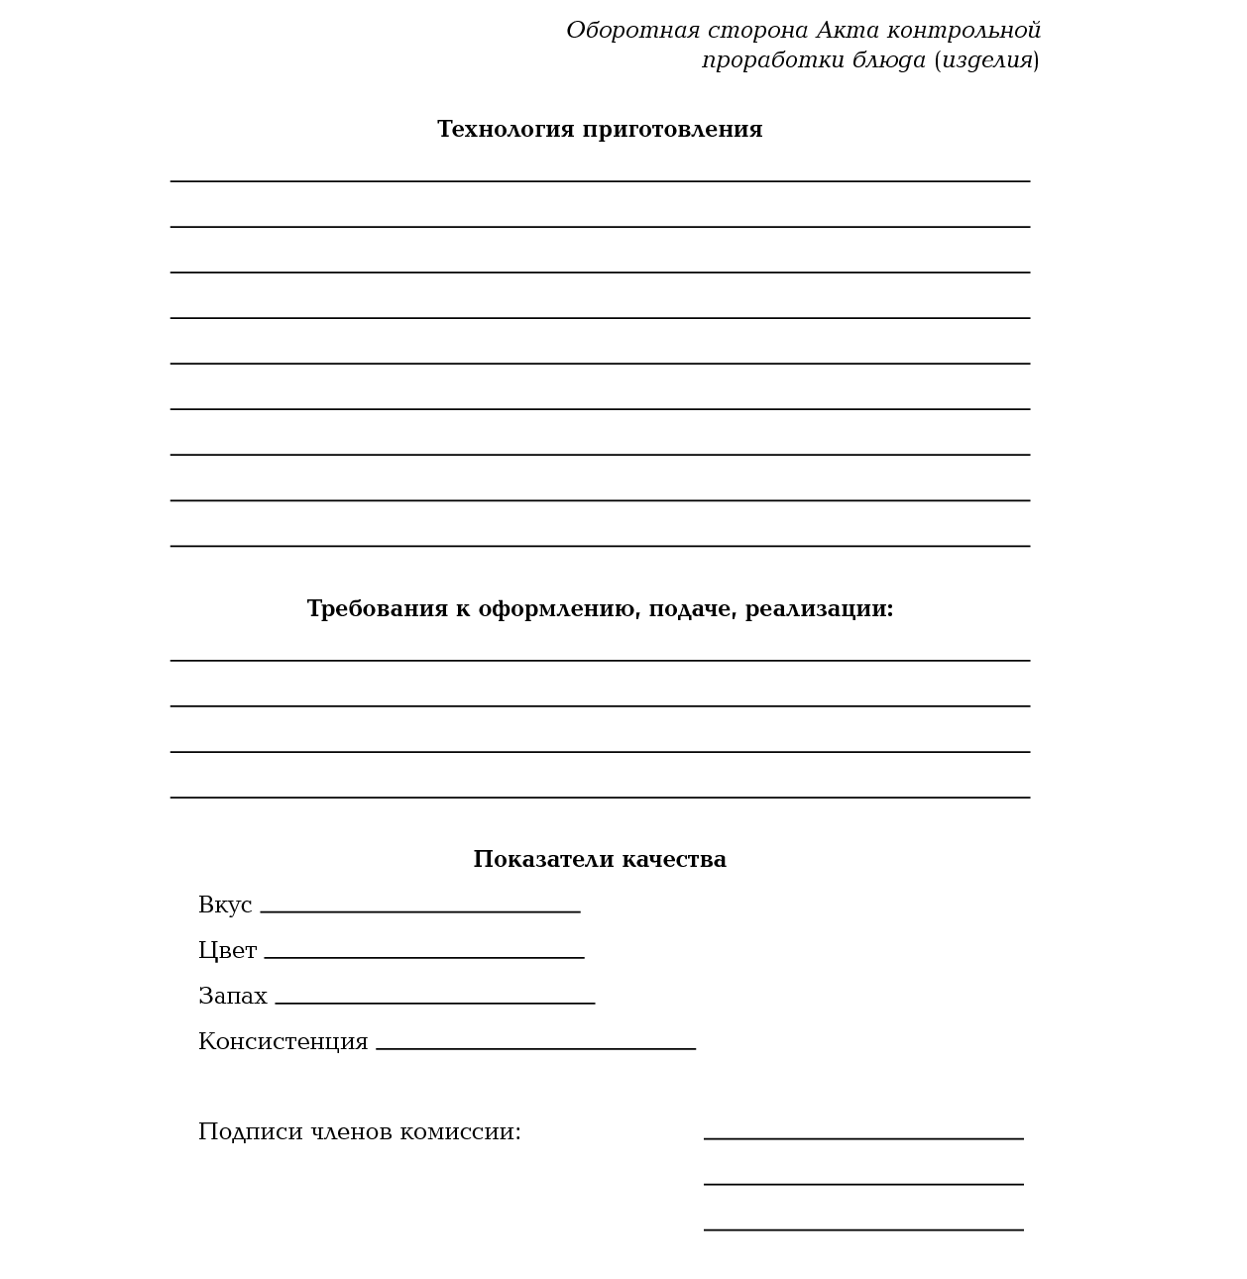

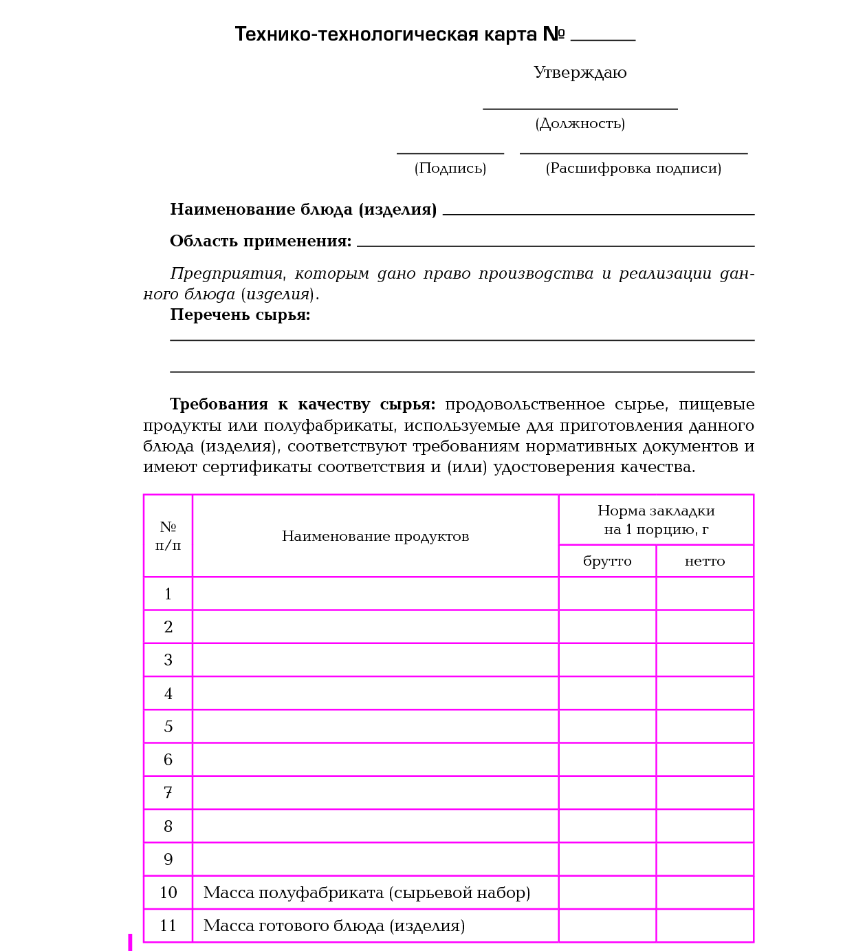
ПРИЛОЖЕНИЕ 8

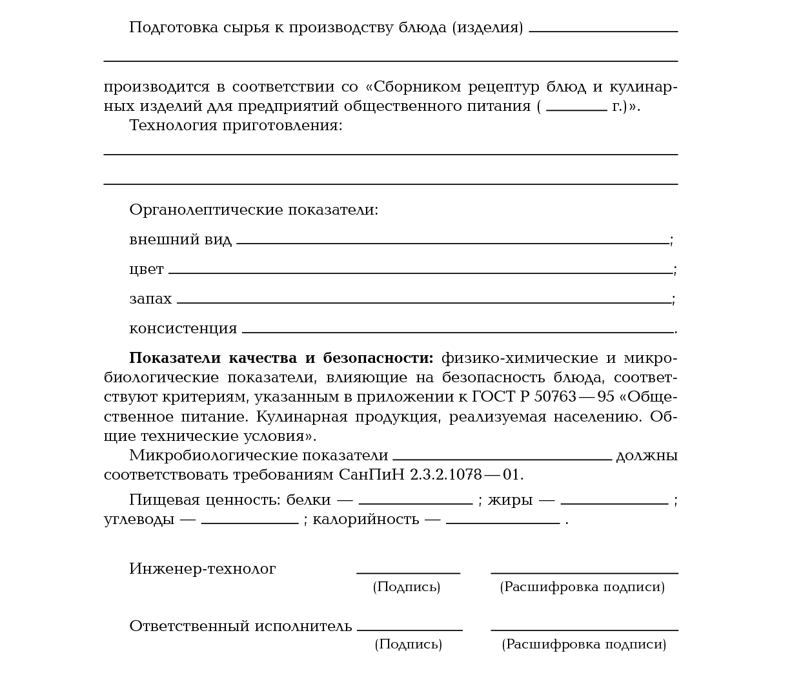

ПРИЛОЖЕНИЕ 9
Технологическая карта №_______
Наименование блюда /изделия _____________
Наименование сырья | На 1 порцию |  | На 2 порции |  | Технологический процесс приготовления | Оформление и подача блюда. Требования к качесту.
Наименование сырья | Масса брутто, г. | Масса нетто, г. | Масса брутто, г. | Масса нетто, г. | Технологический процесс приготовления | Оформление и подача блюда. Требования к качесту.

ПРИЛОЖЕНИЕ 10

Последовательность расположения горячих блюд и закусок
Горячие закуски
Рыбные, из нерыбных продуктов моря
Мясные
Из субпродуктов
Из птицы и дичи (жульены)
Овощные и грибные
Яичные и мучные
Горячие супы
Прозрачные
Пюреобразные
Заправочные
Молочные, сладкие
Рыбные горячие блюда
Рыба отварная и припущенная
Рыба жареная
Рыба запеченная
Мясные горячие блюда
Мясо отварное
Мясо, жаренное крупными и порционными кусками
Мясо в соусе (бефстроганов, поджарка)
Мясо, жаренное в панированном виде
Субпродукты жареные
Мясо тушеное и запеченное
Блюда из рубленого мяса и котлетной массы
Горячие блюда из домашней птицы и дичи
Птица отварная, припущенная
Птица фаршированная
Птица и дичь жареные
Блюда из тушеной птицы
Блюда из рубленой птицы
Горячие блюда из овощей, круп, бобовых, макаронных изделий, мучные Горячие блюда из яиц и творога

